SPRAWOZDANIE Z TEORII OPTYMALIZACJI
Imię, Nazwisko, Numer | Michał Krzyszczuk N=14
Temat ćwiczenia | Metody Powela
Data i godzina wykonania ćwiczenia | 13 marca 2019, godz: 14:30

Zadanie 1.
„Dolina bananowa” Rossenbrocka. Wyznaczyć minimum funkcji :

dla x0 = [7/2;7] *n

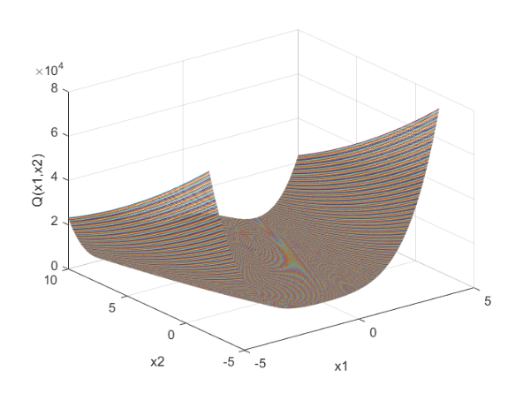

Metoda analityczna.
Obydwa składniki funkcjonału są liczbami nieujemnymi, co więcej mogą przyjąć 0, a więc minimum funkcjonału wynosi 0.

Rozwiązanie numeryczne.

koszt.m
function [q,x]=koszt(x,z,d)

% KOSZT wylicza wskaźnik jakości dla wektora zmiennych
% decyzyjnych x+z*d.

if nargin==2, x=x+z;
elseif nargin==3, x=x+z*d;
end
q=100*(x(2)-x(1)^2)^2+(1-x(1)^2)^2;

pownad.m

z=2;
xn= x0;
X=xn;
itp=1;
n=length(xn);
e0=0.001;
maxit=100;
dm=eye(2);
x_rozw = [ xn]
kier_baz = [dm]
metoda=1
if metoda==1,powe_1
else,powe_2
end

powe_1.m

for iter=itp:maxit
xn=prosta1(xn,dm(:,z));
x0=xn;
X=[X xn];
for i=1:z
[xn,qn]=prosta1(xn,dm(:,i));
end
delta=norm(xn-x0);
if delta<e0, break, end
dm(:,1)=[];
dm(:,z)=(xn-x0)/delta;
x_rozw = [x_rozw, xn];
kier_baz = [kier_baz , dm(:, n)];
end

zad2.m

clear all;
close all;
clc
drawArrow = @(p1, p2, varargin) quiver(p1(1), p1(2), p2(1) - p1(1), p2(2) - p1(2), 0, varargin{:});

[x1, x2] = meshgrid(-5:0.01:5, -2:0.01:10);
x0 = [7/2; 7] * 14;%N=14
q=100*(x2-x1.^2).^2+(1-x1.^2).^2;
figure
hold on;
contour(x1, x2, q, [1, 2, 5, 20, 50, 100, 200], 'ShowText', 'on');
x0 = [48; 49];
metoda = 1;
pownad
grid on;

%ograniczenie wykresu ze względu na odległość punktu początkowego od
%końcowego
axis([-5 5 -2 10])
hold on;

%kolejne wyznaczone punkty
plot(x_iter(1, :), x_iter(2, :), 'r');
plot(x_iter(1, :), x_iter(2, :), 'rd');

%punkt początkowy (49,98)
plot(x_iter(1, 1), x_iter(2, 1), 'b*');
%znaleziony punkt końcowy
plot(x_iter(1, size(x_iter, 2)), x_iter(2, size(x_iter, 2)), 'bo');

%rysuj wektory bazowe
for i = 1:size(x_iter, 2)
drawArrow(x_iter(:, i), x_iter(:, i) + kier_baz(:, i)/4, 'color', 'blue ');
drawArrow(x_iter(:, i), x_iter(:, i) + kier_baz(:, i + 1)/4, 'color', 'blue ');
end;

plot_funkcji.m

clear all;
close all;
[x1, x2] = meshgrid(-5:0.01:5, -2:0.01:10);
q=100*(x2-x1.^2).^2+(1-x1.^2).^2;

figure(1)
plot3(x1,x2,q)
grid on;

xlabel('x1')
ylabel('x2')
zlabel('Q(x1,x2)')

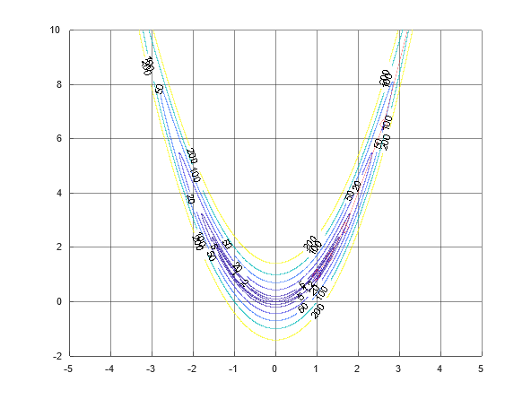

Otrzymane optymalne wartości:

Zadanie 2.
Zbadać działanie metod Powella dla funkcji :

gdzie

Rozwiązanie numeryczne.
koszt.m
function [q,x]=koszt(x,z,d)

% KOSZT wylicza wskaźnik jakości dla wektora zmiennych
% decyzyjnych x+z*d.

if nargin==2, x=x+z;
elseif nargin==3, x=x+z*d;
end
x1 = x(1); x2 = x(2); x3 = x(3); x4 = x(4);
q = 100*(x1.^2-x2).^ 2 + (1-x1).^2+90*(x3.^3-x4).^2+ ( 1 - x3 ) .^ 2 + 10.1 * ( ( x2 - 1 ) .^ 2 + ( x4 - 1 ) .^ 2 ) + 19.8 * ( x2 - 1 ) * ( x4 - 1 );

zad3.m
close all;
clear all;
metoda = 1;
x0 = [7/2;7;7;7/2];
pownad;

pownad.m
im=inf;%aby zmazac wartość przy poprzednich wywołaniach programu

z=4;
xn= x0;
X=xn;
itp=1;
n=length(xn);
e0=0.000001;
maxit=100000;
dm=eye(n);
x_iter = [ xn]
kier_baz = [dm]
metoda=1
if metoda==1,powe_1
else,powe_2
end

powe_1.m
y = []
for iter=1:maxit
xn=prosta1(xn,dm(:,z));
x0=xn;
X=[X xn];
for i=1:z
[xn,qn]=prosta1(xn,dm(:,i));
end
delta=norm(xn-x0);
if delta<e0, break, end
dm(:,1)=[];
y = [y qn];
dm(:,z)=(xn-x0)/delta;
x_iter = [x_iter, xn];
kier_baz = [kier_baz , dm(:, n)];
end

Wyniki:

Wnioski
I Metoda Powella jest stosowana dla funkcji, których poziomice mają kształt wąskich dolin. Jest metodą szybszą od używanych w ramach poprzednich ćwiczeń. Istnieje jednak niebezpieczeństwo
degeneracji bazy, czyli wolne zbieganie do wartości optymalnej w okolicach minimum. Rozwiązaniem tego problemu jest zastosowanie zmodyfikowanej metody Powella, która będzie omówiona na następnych laboratoriach.

